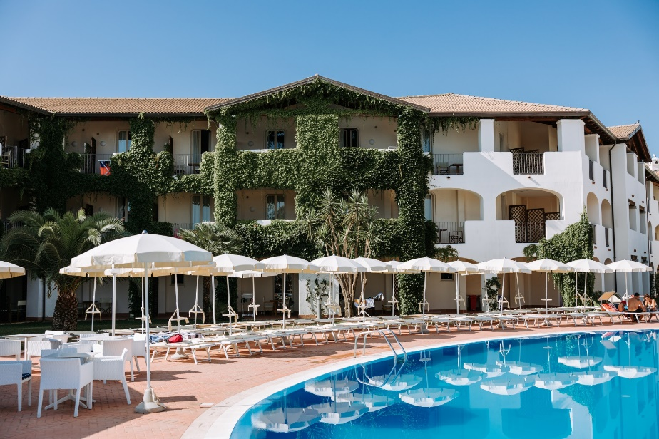**Booking TEL +39 06 45 55 40 85**

[**info@evasionicral.com**](mailto:info@evasionicral.com) **-** [**www.evasionicral.com**](http://www.evasionicral.com/)

**Nicolaus Club Cala Della Torre**

**La Caletta - Sardegna – Italia**

**Descrizione Struttura**

Struttura raccolta, disposta su più livelli, è situata in località La Caletta, a pochi passi dal centro e dal porto turistico. Deve il suo successo alla gestione curata e alla posizione strategica per chi ama il mare e per chi desidera una vacanza anche a contatto con la realtà del paese sardo. Dista circa 55 km dall’aeroporto di Olbia.

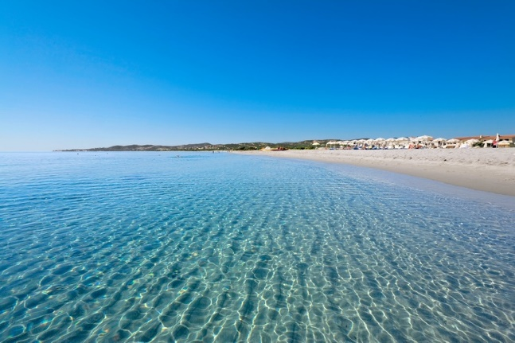**Spiaggia**

Spiaggia privata e attrezzata, di sabbia finissima con sfumature rosate, tipica della Sardegna. Ingresso in acqua dolcemente digradante. Si trova a 750 metri dall’hotel ed è raggiungibile a piedi, con una breve passeggiata nel centro abitato o con un grazioso trenino che collega in pochi minuti l’albergo al mare. E' attrezzata con ombrelloni e letti, bagni e docce, sedia Job a disposizione degli ospiti con difficoltà motorie. Possibilità noleggio teli mare.

**Sistemazione**

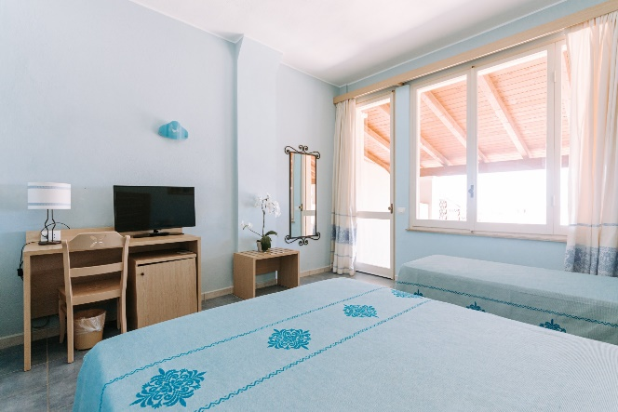192 camere disposte in palazzine a 3 piani, con ascensore. Tutte accoglienti e arredate sui toni del colore del mare; dispongono di aria condizionata, telefono, tv, frigobar, cassaforte, doccia e asciugacapelli. Si suddividono in: Economy, camere da 2 a 4 posti letto con finestra; Classic, da 2 a 4 posti letto con balcone alla francese, terrazzino o patio se al piano terra; Comfort, da 2 a 4 posti letto, più ampie con il balcone o il patio, se a piano terra; Superior, più ampie da 2 a 4 posti letto, tutte disposte al terzo piano con terrazza e ampio balcone che si affaccia sulla piscina; Family Room, da 4 posti letto piani (più eventuale culla), sono situate tutte al primo piano, con terrazza attrezzata che si affaccia sul lato piscina, e si sviluppano con 2 letti singoli e soppalco con letto matrimoniale. Tutte le camere doppie dispongono di letto matrimoniale (letti separati su richiesta), tutte le quadruple di letto a castello (escluso le Family room).

**Ristorazione**

Prima colazione, pranzo e cena con servzio a buffet, bevande incluse (acqua liscia e frizzante, vino, birra e soft drink alla spina). Durante la settimana sono inoltre previste una cena tipica sarda e una cena di gala.

A colazione è previsto l’Angolo del dormiglione che offre la possibilità di effettuare una colazione soft al bar dalle 10 alle 12, con caffè americano e cornetti.

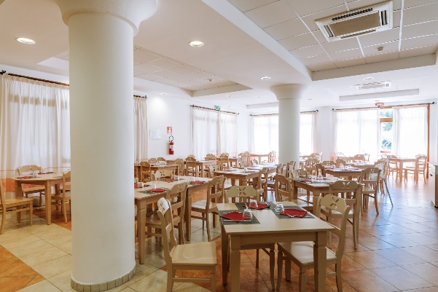Angolo natura e benessere: per gli ospiti che scelgono uno stile di vita che predilige una cucina salutistica è previsto a colazione un corner con prodotti specifici (biscotti, fette biscottate, gallette di riso, torte, latte di soia o di riso, miele al naturale, confetture biologiche, cereali, semi di lino, succhi linea bio).

Intolleranze: per gli ospiti che soffrono di intolleranze alimentari (glutine e lattosio) sono disponibili prodotti base confezionati (pane, pasta, biscotti senza glutine e/o lattosio, gelato senza lattosio); i clienti potranno integrare il tutto con prodotti da loro forniti. È necessaria la segnalazione in fase di prenotazione.

Angolo pappe e mamme: un angolo attrezzato all’interno del ristorante con scaldabiberon e forno microonde. A disposizione dei più piccoli gli alimenti appositamente cucinati per loro: pastina, brodo vegetale, brodo di carne, passato di verdure, carne e pesce al vapore, passata di pomodoro. Sono esclusi latte per la prima infanzia, liquido e in polvere, omogeneizzati e prodotti specifici. Il servizio sarà supportato dagli addetti di sala.

Soft Inclusive

Prevede: cocktail di benvenuto, pensione completa con bevande ai pasti (acqua minerale, vino, birra e soft drink alla spina). Presso il bar centrale dalle 10 alle 23 è previsto il consumo illimitato (alla spina servito in bicchiere di plastica) di acqua, soft drink, tè freddo, acque aromatizzate (2 gusti), snack dalle 11.30 alle 12.30 e pausa tè con piccola pasticceria dalle 16.30 alle 17.30. A pagamento: le consumazioni di alcolici e superalcolici nazionali ed esteri, bevande e acqua non alla spina, gelati, snack e tutti i prodotti confezionati oltre a tutto quanto non incluso nella linea Soft Inclusive.

**Animazione e Attività Sportive**

Il Nicolaus Team vi coinvolgerà rallegrando le vostre giornate con attività prettamente individuali e attività specifiche per il benessere del corpo e della mente. La sera intrattenimento musicale, spettacoli in anfiteatro, notti magiche con serate esclusive e party a tema, per una vacanza indimenticabile.

Il Nicolino Team, in compagnia della nostra simpatica Mascotte Nicolino, si prende cura dei piccoli ospiti con attività suddivise per fasce di età: Nicolino Baby Club, 3-6 anni (non compiuti), Nicolino Mini Club, 6-12 anni (non compiuti).

Presso il Nicolino Club, area coperta e attrezzata, i vostri bambini possono rivelare i loro talenti, attraverso le innumerevoli e divertenti attività creative, alla scoperta del fantastico mondo di Nicolino.

Il Nick Club suddiviso per fasce d’età 12-15 anni e 15-18 anni, è lo spazio dedicato ai teenager che propone un programma innovativo e orientato a una nuova idea di organizzazione del tempo, coinvolgendoli in attività dedicate (anche social).



